Государственное бюджетное общеобразовательное учреждение
«Школа № 2070 имени Героя Советского Союза Г.А. Вартаняна»

Обобщение опыта работы

«Формы работы на уроках английского языка»

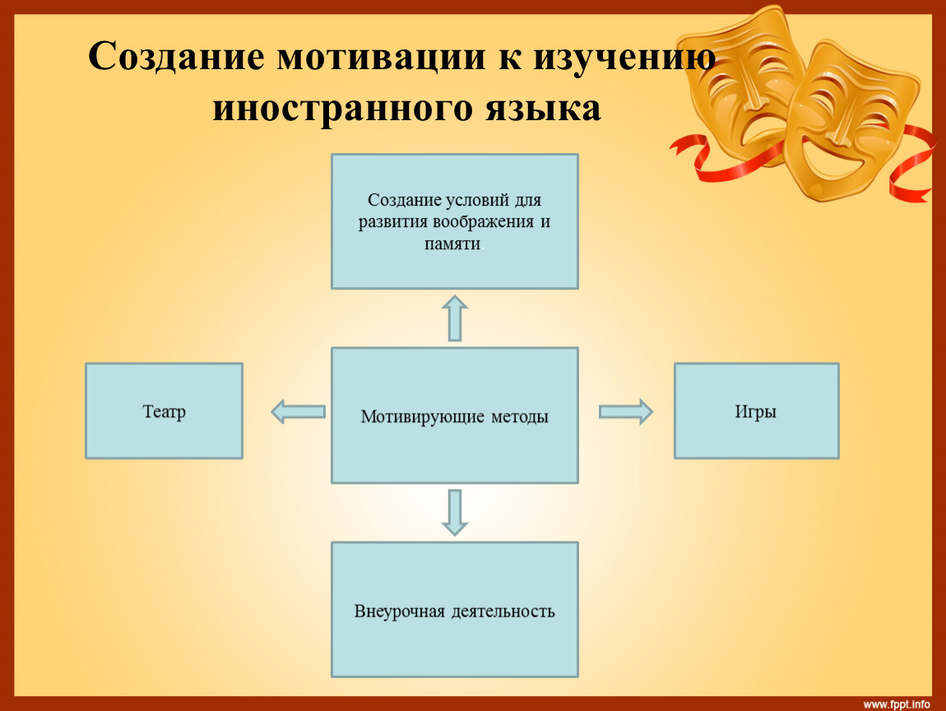
Составила: Панаева Альбина Мурадовна
Учитель английского языка
ГБОУ «Школа № 2070 имени
Героя Советского Союза Г.А. Вартаняна

г. Москва

2025-2026
учебный год

Необходимо сделать так, чтобы ребята воспринимали английский язык не только как школьный предмет, а как естественное средство общения. Большую помощь в этом оказывают такие формы работы, как игры, драматизации и театральные постановки. Они позволяют детям чувствовать себя свободнее и увереннее – ведь это говорят не они, а персонажи сказок и пьес, значит, не так страшно сделать ошибку, можно общаться легко и свободно.
Читательский марафон.
Эта форма работы родилась ходе процесса обучения осознанному чтению аутентичных текстов. Сначала учащиеся просто читали предлагаемые тексты, а учитель контролировал понимание содержания самыми разными способами:
- ответы на вопросы,
- пересказ,
- перевод,
- драматизация,
- иллюстрации к тексту и т.п. \
Постепенно появился элемент соревнования "Кто больше, быстрее, лучше прочтет и поймет". Для проведения "Читательских марафонов" выделяются резервные или уроки домашнего чтения. В азарте соревнования учащиеся забывают о том, что они не любят читать, и с увлечением читают текст за текстом. Тексты для чтения подбираются из "Comprehensive Reader" и других сборников. Они должны быть небольшими, интересными, с законченным содержанием. После подведения итогов марафона ребята обмениваются впечатлениями о прочитанном.
Изучение английского языка подразумевает не только овладение фонетическими, грамматическими и лексическими составляющими языка, но и ознакомление с культурой англоговорящих стран, восприятие изучаемого языка как средства общения. Именно использование английского языка как средства общения, способа выражения мыслей и чувств является проблемным для учащихся. Многие из них с трудом преодолевают этот барьер. Необходимо сделать так, чтобы ребята воспринимали английский язык не только как школьный предмет, а как естественное средство общения. Большую помощь в этом оказывают такие формы работы как игры, драматизации и театральные постановки. Они позволяют детям чувствовать себя свободнее и увереннее - ведь это говорят не они, а персонажи сказок и пьес, значит, не так страшно сделать ошибку, можно общаться легко и свободно. Вот несколько видов работы в классе и после уроков.

Путешествие по карте.
Раньше путешествие по карте Англии проводилось с помощью карт и атласов, сейчас на помощь пришел компьютер. Это сделало работу более живой и интересной. Учащиеся получают по выбору или по жребию начальные и конечные пункты маршрутов, которые они прокладывают, обращая внимание на достопримечательности и интересные места. Проложив маршрут, учащиеся находят информацию о достопримечательностях, встреченных на пути. Потом они рассказывают о них, показывая фотографии с помощью компьютера.
Аудирование с графическим контролем понимания.
Иногда можно заменить стандартные формы проведения аудирования на более занимательные и увлекательные. Детям особенно нравится рисовать, особенно малышам. Поэтому, они с радостью выполняют задание нарисовать то, о чем услышали. Такой способ позволяет проверить понимание на слух даже у еще не умеющих писать.
Драматизации.
Инсценирование или драматизация небольших пьесок, отрывков из сказок и рассказов не требует большой подготовки и долгих репетиций. Вполне можно обойтись символическими костюмами быстрого приготовления и сыграть сценки практически без репетиций, поощряя импровизацию. Существует много милых маленьких пьесок, в которых действуют два - три персонажа, таких "Девочка и собачка", "Волшебная бутылочка", "Странное письмо" и другие. Такие постановки особенно привлекают учащихся младших классов. Они называют их "игра в сказку"
Театральные постановки.
Постановка спектаклей со школьниками дело, конечно, непростое. Но результат приносит огромное удовлетворение и детям, и взрослым. Последними нашими спектаклями были "Король и садовник ", "Овечка и волк" (по материалам журнала "Speak Out") и "Канун Рождества". Сюжеты пьес позволяют изменять сценарий, вводить новые персонажи, дополнять музыкой и танцевальными номерами, что, несомненно, украшает спектакль и позволяет принять участие всем желающим. Так в постановке "Овечка и волк " приняли участие ученики первого и второго классов, в постановке "Канун Рождества" весь третий класс. Особенно радует то, что после постановки спектаклей даже на переменах обмениваются фразами и напевают песни из спектаклей, разумеется, на английском языке. В ходе подготовки спектаклей дети раскрываются совсем по-другому, иногда трудно узнать своих учеников. Хорошо, если удается привлечь к участию в спектакле детей, занимающихся пением, игрой на музыкальных инструментах, танцами, гимнастикой и т. п. В спектакль "Канун Рождества" очень удачно вписались исполнение рождественских песен на скрипке и акробатические номера. Конечно, успех спектакля во многом зависит от костюмов и декораций, но хочется сказать, что если дети увлечены подготовкой спектакля, родители с удовольствием помогают сделать костюмы и декорации.

